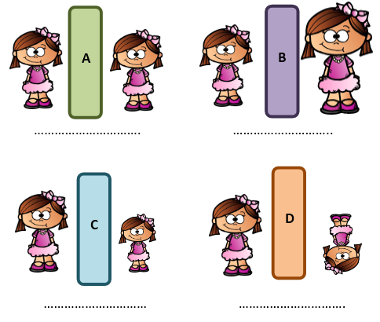
- Nihal’in A, B, C ve D aynalarında oluşan görüntülerinin şekilleri yukarıda gösterilmiştir. Buna göre ayna türlerinin isimlerini verilen boşluğa yazınız.
(4*3p=12 puan)
- Güneş enerjisinden yararlanılan alanlara örnek olarak tablodakilerden hangileri verilebilir? İşaretleyiniz. (5*2p=10 puan)

C
- Konutların ısıtılması

C
- Seracılık ve sıcak su temini

C
- Deniz suyundan tatlı su elde edilmesi
- Güneş ocaklarında yemek pişirilmesi

C
- Güneş pilleri ile elektrik enerjisi üretilmesi.

C

- A, B ve C termometreleri beyaz, mavi ve siyah kumaşlarla sarılarak doğrudan güneş ışığı alan bir yere konuluyor. Bir süre sonra termometrelerin gösterdiği değerlerle ilgili ne söylenebilir? (4 puan)
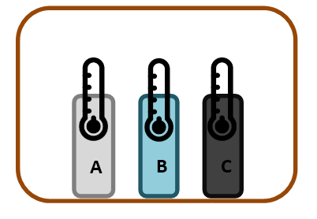

......................................................................................................................................................................................................................................................................
- Çözücü ve çözünen miktarları verilen A, B, C ve D çözeltileri ile ilgili aşağıdaki soruları cevaplayınız. (4*2p=8 puan)
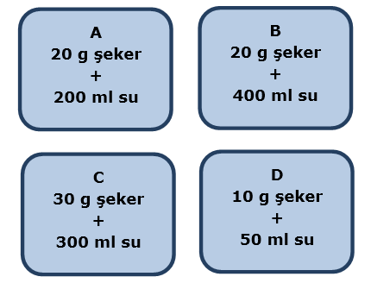

- Derişikliği en fazla olan çözelti hangisidir?
……………………………………………………
- Derişiklikleri eşit olan çözeltiler hangisidir?
………………………………………………………
- En seyreltik çözelti hangisidir?
………………………………………………………
- Çözeltilerin derişikleri arasındaki ilişki nasıldır?
……………………………………………………

- Tabloda verilen maddelerin türünü belirleyip işaretleyiniz.
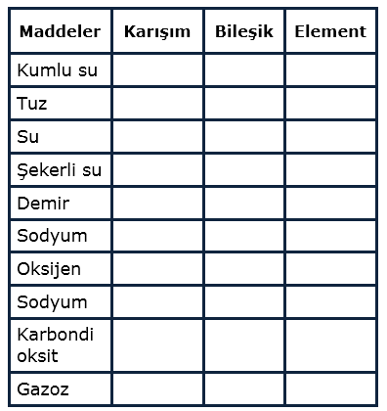
(10*2p=20 puan)

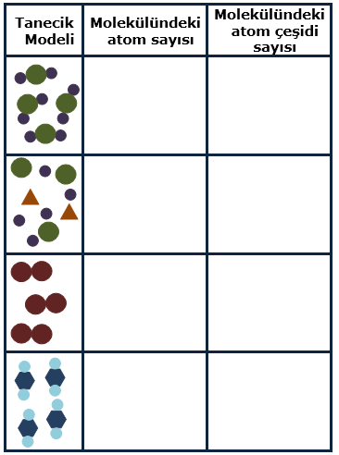
- Şekildeki tabloda boş bırakılan yerleri uygun bir şekilde tamamlayınız. (8*2p=16 puan)

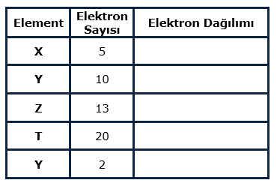
- Aşağıda tabloda nötr haldeki bazı atomların elektron sayıları verilmiştir. Buna göre bu atomların elektron dizilimini yazınız. (5*2p=10 puan)

8. Aşağıdaki çoktan seçmeli soruları uygun şıkkı bularak cevaplandırınız. (4*5p=20 puan)
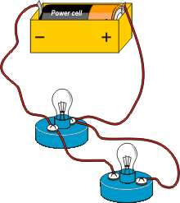
1.Şekildeki devrede ampul ışık vermemektedir. Buna göre kaptaki çözelti aşağıdakilerden hangisi olabilir?

A) Yağmur suyu
B) Limon suyu
C) Deniz suyu D) Saf su

2.
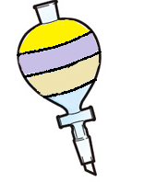
Şekildeki ayırma hunusi içerisinde birbirine karışmayan X, Y, Z ve T sıvıları vardır. Buna göre sıvılar ayrıştığında ayırma hunisinde en son hangi sıvı kalır?
T
Z
Y
X
A) X B) Y
C) Z D) T

3.
- Sallanan salıncağın yavaşlayarak durması
- Futbolcunun vurarak hareket ettirdiği futbol topunun yavaşlayarak durması
- Frene basıldığında arabanın yavaşlayarak durması
Yukarıda verilen örnek olaylardan hangilerinin nedeni sürtünme kuvvetidir?

- Yalnız 1 B) 1 ve 2
- 2 ve 3 D)1,2 ve 3
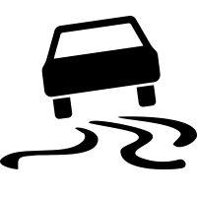
4. Şekildeki arabanın zeminde oluşturduğu izlerin derinliği:
- Yük miktarı
- Tekerlek sayısı
- Arabanın ağırlığı
Verilenlerden hangisine bağlıdır?

- 1 ve 2 B) 1 ve 3
C)2 ve 3 D)1,2 ve 3

BAŞARILAR...
SINAV SÜRESİ 40 DAKİKADIR...

